فريق الخبراء المعني بلوائح الاتصالات الدولية (EG-ITR) | 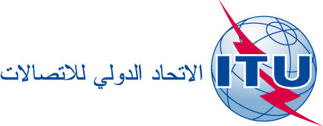
الاجتماع الثاني - جنيف، 15-13 سبتمبر 2017
 | الوثيقة EG-ITR-2/5-A
 | 25 أغسطس 2017
 | الأصل: بالإنكليزية
شركة NTT DOCOMO, Inc
استعراض لوائح الاتصالات الدولية
يسر شركة NTT DOCOMO, Inc.، وهي عضو في قطاعَي تقييس الاتصالات والاتصالات الراديوية، تقديم مساهمتها إلى فريق الخبراء المعني بلوائح الاتصالات الدولية (EG-ITR).
شركة NTT DOCOMO هي المشغل الرائد للاتصالات المتنقلة في اليابان، ويوجد مقرها في طوكيو. وتخدم هذه الشركة أكثر من 75 مليون عميل في اليابان عبر شبكات لاسلكية متقدمة. وخارج اليابان، لهذه الشركة مكاتب وفروع تمثلها في آسيا وأمريكا وأوروبا وتقوم بتقديم حلول للاتصالات المتنقلة وإجراء بحوث وتيسير ابتكارات مفتوحة في مجال تكنولوجيا المعلومات والاتصالات.
ولم نشهد نحن ولا شركاؤنا عند تقديم خدمات الاتصالات المحلية والدولية أي مشاكل أو نزاعات بسبب وجود نسختين من لوائح الاتصالات الدولية. وهذا يرجع إلى كون عملنا يستند في معظمه إلى اتفاقات خاصة وتعاقدية، ولوائح الاتصالات الدولية لا علاقة لها ببيئة الاتصالات الدولية السائدة اليوم.
ونرى أن المرونة أمر أساسي لتطوير أعمال تنافسية وتشجيع الابتكار في سوق الاتصالات الدولية المتغيرة بسرعة. ونظراً لاختلاف درجة التطور التكنولوجي ونضج السوق بين البلدان، ينبغي ألا توضع قواعد تفصيلية على مستوى المعاهدة. وبالتالي، نعتقد أن مراجعة لوائح الاتصالات الدولية غير ضرورية. ومن المهم أيضاً الإشارة إلى أن توصيات الاتحاد "طوعية" وأن هذه هي الممارسة المتبعة في الاتحاد بانتظام منذ أمد بعيد. ونرى أن هذه الممارسة ينبغي أن تستمر للنهوض بتوفير خدمات الاتصالات الدولية المبتكرة وتطويرها.
___________

